工程分析程序设计 上机作业（二）
结构化编程——选择

上机目的：练习使用选择结构编制程序。

- 求y值，x由键盘输入。
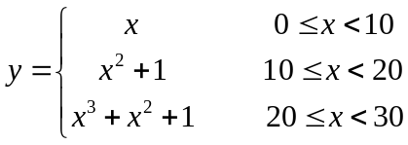

- 输入4个数A，B，C，D，按由大到小的顺序打印出来。

- 某电视台的晚上8点节目安排如下：
星期一、四：新闻
星期二、五：电视剧
星期三、六：卡通片
星期日：电影
请写一个程序，可以输入星期几来查询当天晚上的节目。

- 假如所得税有三个等级，而且随年龄不同又有不同算法：
第一类：低年级（不满50岁）
月收入在1000元以下的税率为3%，在1000元至5000元之间的税率为10%，在5000元以上的税率为15%。
第二类：老年级（50岁以上）
月收入在1000元以下的税率为5%，在1000元至5000元之间的税率为7%，在5000元以上的税率为10%。
请写一个程序来输入一位上班族的年龄、年收入，并计算他（她）所应缴纳的税金。

- 一年通常有365天，闰年则有366天。在公历中，闰年的策略如下（以公元来记年）：
- 年数是4的倍数时，是闰年
- 年数是100的倍数时是例外，不当闰年记。除非它刚好又是400的倍数。
请写一个程序，让用户输入一个公元的年份，然后判断这一年会有多少天。

